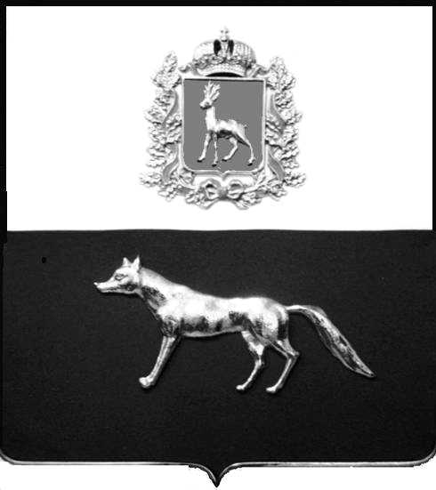
ПРОЕКТ

Администрация
муниципального района Сергиевский
Самарской области
ПОСТАНОВЛЕНИЕ
«____» ____________2023 г.
№ __________

О выявлении правообладателя
ранее учтенного объекта
недвижимости, жилого дома с
кадастровым номером
63:31:0608003:106 расположенного
по адресу: Самарская область, Сергиевский район, с. Кандабулак, ул. Лесная д.3

В соответствии с Федеральным законом от 06.10.2003 № 131-ФЗ «Об общих принципах организации местного самоуправления в Российской Федерации», с Федеральным Законом от 30.12.2020 №518-ФЗ «О внесении изменений в отдельные законодательные Российской Федерации», со статьёй 69.1 Федерального Закона от 13.06.2015 года №218-ФЗ «О государственной регистрации недвижимости», руководствуясь Уставом муниципального района Сергиевский, на основании акта осмотра объекта недвижимого имущества № 19 от 15.09.2023 года, 10ч.00 мин. Администрация муниципального района Сергиевский

П О С Т А Н О В Л Я ЕТ:

1. В отношении ранее учтенного объекта недвижимости: жилой дом, кадастровый номер 63:31:0608003:106, расположенный по адресу Самарская область, Сергиевский район, с. Кандабулак, ул. Лесная, д.3, площадь 50,4 кв.м., выявлен правообладатель:
- гражданин РФ Галкин Алексей Александрович, 01.04.1985 г.р., место рождения: с.Кандабулак Сергиевского района Самарской области, паспорт гражданина РФ серия 36 05 № 204891 выдан ОВД Сергиевского района Самарской области 12.05.2005 г.; СНИЛС: 128-520-174-41, адрес регистрации: г. Москва, ул. Красноказарменная, д.9А
2. Право собственности подтверждается материалами наследственного дела №146/2019, удостоверенного нотариусом Красновой В.Ф., нотариусом с. Сергиевск Самарской области, что подтверждается ответом на запрос регистрационный №1021 от 08.09.2023года.
3. Направить данное постановление в Управление Федеральной службы государственной регистрации, кадастра и картографии по Самарской области.
4. Контроль за выполнением настоящего постановления оставляю за собой.

Глава муниципального района
Сергиевский Самарской области А.И. Екамасов

Проект решения получил: Галкин А.А.
______________________________
[Подпись] [Ф. И. О.]

«____»_________2023г.

Примечание: в течение тридцати дней со дня получения проекта решения выявленный правообладатель вправе направить возражения относительно сведений о правообладателе по адресу:

446563, Самарская область, Сергиевский район, с. Кандабулак, ул. Горбунова, д. 16

